ICS 77.150.50
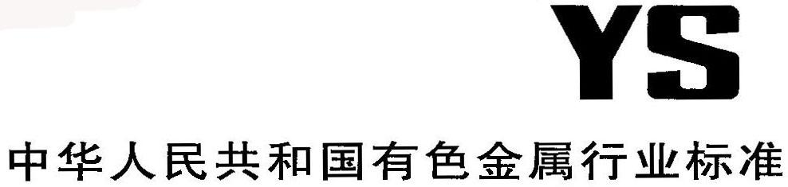

H 64
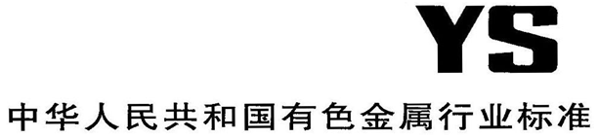

YS/T XXXX—20XX

电子产品紧固件用TC4丝材
TC4 Titanium Alloy Wire for Fasteners of Electronic Products

（讨论稿）

20XX－XX－XX发布 20XX－XX－XX实施

中华人民共和国工业和信息化部 发布
前 言

本标准按照GB/T 1.1-2009 给出的规则起草。
本标准由全国有色金属标准化技术委员会（SAC/TC243）提出和归口。
本标准负责起草单位：西安赛特思迈特业有限公司。
本标准参加起草单位：宝钛集团有限公司。
本标准主要起草人：杨晓康、侯睿、金旭丹、王海、罗斌莉、乔军伟、马忠贤。

电子产品紧固件用TC4丝材
1 范围
本标准规定了电子产品紧固件用TC4丝材的要求、试验方法、检验规则和标志、包装、运输、贮存、质量证明书及订货单（或合同）等内容。
本标准适用于电子产品紧固件用TC4丝材。
2 规范性引用文件
下列文件对于本文件的应用是必不可少的。凡是注日期的引用文件，仅所注日期的版本适用于本文件。凡是不注日期的引用文件，其最新版本(包括所有的修改单)适用于本文件。
GB/T 228.1-2010 金属材料 拉伸试验 第1部分：室温试验方法
GB/T 3620.2 钛及钛合金加工产品化学成分允许偏差
GB/T 4698（所有部分）海绵钛、钛及钛合金化学分析方法
GB/T 5168 α-β钛合金高低倍组织检验方法
GB/T 6394-2002 金属平均晶粒度测定方法
GB/T 8180 钛及钛合金加工产品的包装、标志、运输和贮存
GB/T 23603 钛及钛合金表面污染层检测方法
3 要求
3.1 产品分类
3.1.1牌号、供应状态和规格
产品的牌号、供应状态和规格应符合表1的规定。丝材通常按盘状或卷状供货，也可按直丝供货。
表1
牌号 | 供应状态 | 直径/mm
TC4 | 退火态（M） | 1.0~7.0
注：经双方协商，可以供应其它状态或规格的棒丝材。
3.1.2 标记示例
产品标记按产品牌号、供应状态、直径尺寸的顺序表示。
示例：
用TC4钛合金制造的直径为2.6mm的退火态产品，标记为：
TC4 M Φ2.6
3.2 化学成分
产品的化学成分应符合表2的规定。
表2
牌号 | 主含量，% |  |  | 杂质含量，不大于， %
 | Ti | Al | V | Fe | C | N | H | O | 其他元素，不大于
 |  |  |  |  |  |  |  |  | 单一 | 总和
TC4 | 余量 | 5.7-6.2 | 3.7-4.3 | 0.15 | 0.08 | 0.03 | 0.012 | 0.13 | 0.1 | 0.4
3.3 外形尺寸及允许偏差
3.3.1 产品的直径允许偏差应符合表3的规定。
表3
直径/mm | 1.0~1.5 | ＞1.5～2.0 | ＞2.0～3.0 | ＞3.0～4.0 | ＞4.0～5.0
允许偏差/mm | + 0.01  0 | 0  -0.02 | +0.01  -0.01 | +0.02  -0.02 | +0.03  -0.03
3.3.2产品应无扭结、死弯。
3.4 力学性能
3.4.1 推荐的热处理制度见表4。
表4
状态 | 热处理制度
退火态（M） | 700℃～800℃，保温10 min～60min，空冷
3.4.2 产品的室温力学性能应符合表5的规定。
表5
状态 | R_{m}/MPa | R_{p0.2} /MPa | A/% | Z/% | HV
退火态（M） | ≥890 | ≥820 | ≥10 | ≥25 | 285~325
3.5 低倍组织
直径＞3mm的产品应进行低倍组织检验。产品的横向低倍组织上不应有分层、裂纹、缩尾、气孔、金属或非金属夹杂、影响使用的偏析及其他目视可见的冶金缺陷。
3.6 显微组织
需方要求并在合同中注明时，可进行显微组织检验。产品退火态（M）的显微组织应为在α+β两相区充分变形并经退火得到的组织，原始β晶粒应充分破碎，不应有连续的晶界α存在。
3.7 平均晶粒度
需方要求并在合同中注明时，可进行晶粒度检查。产品的平均晶粒度应应不小于GB/T 6394-2002中的A3级。
3.8 表面污染
丝材表面应无任何富氧层 ，如α层或其他表面污染。
3.9 外观质量
3.9.1 丝材应以酸洗或磨光表面供货。
3.9.2 丝材表面应清洁、无氧化色，不应有裂纹、起皮、起刺、斑痕和夹杂等。
3.9.3 丝材表面允许有不超过直径允许偏差的局部划伤、擦伤、凹坑和斑点等。
4 试验方法
4.1 化学成分分析按GB/T 4698进行。
4.2 外形尺寸用相应精度的量具进行。
4.3 室温拉伸试验按GB/T 228.1进行。
4.4 低倍组织、显微组织检验按GB/T 5168进行。
4.5 平均晶粒度检验按GB/T 6394-2002比较法的规定进行。
4.6 表面污染按GB/T 23603进行，在100倍下进行检验。
4.7 产品的外观质量用目视检验，在可疑情况下，允许用不大于5倍的放大镜检验。
5 检验规则
5.1 检查和验收
5.1.1 产品应由供方质量检验部门进行检验，保证产品质量符合本标准及合同（或订货单）的规定，并填写质量证明书。
5.1.2 需方可对收到的产品按本标准及合同（或订货单）的规定进行复验。如复验结果与本标准及合同（或订货单）的规定不符时，应以书面形式提出，属于表面质量及尺寸偏差的异议，应在收到产品之日起一个月内提出，属于其他性能的异议，应在收到产品之日起三个月内提出，由供需双方协商解决。
5.2 组批
产品应成批提交验收。每批产品应由同一规格、制造方法、状态的产品组成。
5.3 检验项目及取样
产品的检验项目及取样应符合表6的规定。
表6
检验项目 | 取样规定 | 要求的章条号 | 试验方法的章条号
化学成分 | 氢含量在产品上任取1份试样进行分析，其他成分供方以原铸锭的分析结果报出，需方复验时均在产品上进行 | 3.2 | 4.1
尺寸偏差 | 逐卷（盘、根） | 3.3 | 4.2
力学性能 | 每批任取2卷（盘、根），每卷（盘、根）各取1个纵向试样 | 3.4 | 4.3
低倍组织 | 每批任取1个横向试样 | 3.5 | 4.3
显微组织 | 每批任取1个横向试样 | 3.6 | 4.4
平均晶粒度 | 每批任取1个横向试样 | 3.7 | 4.5
表面污染 | 每批任取1个横向试样 | 3.8 | 4.6
外观质量 | 逐卷（盘、根） | 3.9 | 4.7
5.4 检验结果的判定
5.4.1 化学成分检验结果不合格时，允许对不合格元素进行一次重复试验。若重复试验仍不合格，则判该批产品不合格。
5.4.2 尺寸允许偏差、外观质量不合格时，判单卷（盘、根）不合格；但允许供方切除不合格部分后重新检验，直至合格。
5.4.3 力学性能、显微组织、平均晶粒度和表面污染中，如果有一个试样的检验结果不合格，则从该批产品上取双倍数量的试样进行该不合格项的重复检验。若重复检验中仍有一个试样不合格，判该批产品不合格。但允许供方逐卷（盘、根）对不合格项进行检验，合格者重新组批。
5.4.4 低倍组织检验结果不合格时，判该批产品不合格。允许供方逐卷（盘、根）进行检验，合格者重新组批。
6 标志、包装、运输、贮存及质量证明书
6.1 产品标志
在检验合格的产品上应贴上标签或挂标牌，其上注明如下标记：
a） 产品牌号；
b） 批号、供应状态；
c） 产品直径；
d） 数量、重量。
6.2 包装、标志、运输和贮存
产品的包装、标志、运输和贮存应符合GB/T 8180的规定。
6.3 质量证明书
每批产品应附有质量证明书，注明：
a） 供方名称；
b） 产品名称；
c） 牌号、批号、规格、供应状态；
d） 数量、净重；
e） 检验结果及质量检验部门的印记；
f） 本标准编号；
g） 包装日期。
7 合同（或订货单）内容
按本标准订购产品的合同（或订货单）应包括下列内容：
a） 产品名称；
b） 牌号、供应状态；
c） 产品直径；
d） 数量、重量；
e） 其他要求；
f） 本标准编号。

